Введение
Вы считаете, что, будучи в браке, человек должен и обязан любить только своего супруга/супругу? И ни в коем случае не имеет права питать чувства к третьему лицу?
Объясню, почему любовь на стороне необходима...
Фантастика.

Не спешите винить меня в пропаганде легкомысленного образа жизни, уважаемые дамы и господа. Мне, как никому другому, хорошо известно, о том, что такое верность, честность, что такое ответственность перед семьёй, и, самое главное, что такое ответственность за помыслы. Но обо всём по порядку...

Любовь вне брака
Не перестаю восхищаться чувством юмора вершителей судеб. Забавно, но в этой рукописи Вы познакомитесь с доказательством того, что любить стороннего человека находясь в браке (официальном или нет – не имеет значения) – это обязательное условие для правильного развития событий. Более того, это очень благородное деяние, что уж совсем не входит, наверняка, сейчас в Ваши рамки восприятия этого мира и общества в целом. А забавность заключается в том, что выводить эту аксиому было поручено человеку, прожившему в браке более 10 лет, и ни разу не изменившему своей супруге, несмотря на огромное количество возможностей и соблазнов. Да, друзья, Вы правильно догадались, повествовать буду от своего имени. К делу...
Время от времени у меня есть часовые перерывы между заботами, которые я стараюсь заполнить положительными эмоциями. Много читаю, но не отказываю себе и в просмотре достойных фильмов. Так вот, пару дней назад мне попалась под руку любопытная картина. Фильм не скажу какой, это в общем не столь важно, но актриса, сыгравшая главную роль, очень сильно кого-то напомнила. На следующий день до меня дошло, кого именно. Дошло, при странных обстоятельствах. Потерялся мой пароль доступа к банковскому счёту. Сколько лет лежал записанный на листе в одном и том же неприглядном месте, а тут нет. Перерыв весь дом, я начал медленно, но обстоятельно пересматривать каждую бумажку, каждую папочку, каждую полочку, каждый конвертик. И вот в моих руках оказалась открытка, подаренная чуть больше 20 лет назад двумя девушками, девочками на тот момент, на день рождения. Вот тут до меня и дошло, кого мне напоминала актриса из фильма. Это была одна из тех девушек. Я не общался с ней с тех самых пор, лет двадцать мы не подходили друг к другу, где она и чем занимается - меня не интересовало до этого момента. Ну а тут, разумеется, я вспомнил о том, что когда получал эту открытку, то жалел, что она подписана двумя подругами, а не одной, той самой, о которой мне напомнили. Я вспомнил о том, как здорово играл с ней в детстве в мужа и жену, о том, как мы дурачились, смеялись, как игнорировали всех своих товарищей, к слову, общих знакомых, прятались от них и с удовольствием проводили время только друг с другом. Я даже не знаю, что потом произошло, точнее не помню. Как-то не логично получилось, но мы перестали общаться. Не ругались, нас как будто просто взяли и развели по разные стороны баррикады. И вот я вновь вспомнил о ней двадцать с лишним лет спустя. Конечно же я нашёл её через интернет, она оказалось живёт сейчас в другой стране, своими идеями, своей семьёй... но она для меня совсем не изменилась, разве что стала ещё прекрасней. В такие моменты обычно начинаешь чувствовать формирование некой энергетической привязанности, под названием любовь. И всё бы ничего, да только одно НО!!! Мне очень хорошо знакомы те деятели, которые как раз формируют эти взаимосвязи. Поскольку я часто общаюсь со своими кураторами, ведущими меня по жизни, я незамедлительно обратился к ним с прямым вопросом:
- «Ребята, а какого это хрена Вы творите?»
в ответ я лишь «увидел» несколько хитро улыбающихся физиономий. Да, они не сильно-то щедры на объяснения, предпочитают, чтобы ведомый объект сам всё осознал и «допетрил», даже если на это уйдут годы или десятилетия. Вот такая шутка бытия.
Минут 15-20 я, признаться, поломал голову на предмет этого вопроса. Ну, действительно, зачем мне какие-то любовные связи, поднятые из детства. У меня своя семья, у меня всё прекрасно, да и любовь я познал не только земную, там поверьте, другим мёдом намазано, так что на этот счёт я считал себя уже совершенно безнадёжным. И тут зДРАСЬте...
Ну, кураторы... ну услужили...
Дело в том, что ответы на все важные вопросы приходят сами, но не тогда, когда ты их привязываешь к своим интересам и решаешь задачу из эгоистических принципов, а когда ты беспристрастен в суждениях. «Видя» свою нежданную энергетическую привязанность и весь тот ход предшествующих событий, явно спланированный моими любимыми безобразниками из высших миров, я начал рассуждать о том, что если звёздочки на небе горят, значит это кому-нибудь нужно. Вопрос – зачем человек, который вполне счастлив в браке вдруг влюбляется в совершенно какой-то непонятный объект, не Бог весть взявшийся откуда. Я думал сейчас не о себе, а о всех тех людях, которые живут в паре, но любят не своего спутника жизни, а того, кто об этом может даже и не догадывается...
Уважаемый читатель, Вы никогда не признаетесь в том, что понимаете о чём речь, но мне известно множество случаев, множество прекрасных, верных браков, в которых любовь не была взаимной.
Взять хоть бы даже моего отца. Он давно умер, он дал мне очень многое, очень мудрое и очень дорогое. Он дал мне правильное понимание вещей. Он прожил с моей мамой в браке чуть больше двадцати лет и жил бы дальше, если бы не покинул этот мир, но мне доподлинно известно, что всё это время он любил другую женщину, и я даже знаю какую.
Тогда у меня не укладывалось в голове всё это. Как так, ну зачем? Для чего? Что за несправедливость, ведь он должен любить мою маму, а не какую-то другую тётю.
Как выяснилось – всё очень даже справедливо и единственно верно даже в таком вопросе, как любовь и сотворение семьи. Минут через 15-20 размышлений, мне всё показали, объяснили и разъяснили. И только после понимания и принятия данного шокирующего заявления меня отпустило. Что же, мне на этот раз повезло, тем более, что эти любовные связи я умею убирать самостоятельно, но в данном случае не пришлось. А вот информацию по этому поводу я передам Вам в целости и сохранности, как и прежде исполняя свой долг и задачу данного воплощения...

Представим себе идеальную пару, на нашей планете, когда муж любит всей душой свою жену, а жена любит мужа. И никого другого им не надо ни за какие коврижки. Выглядеть это будет примерно так:
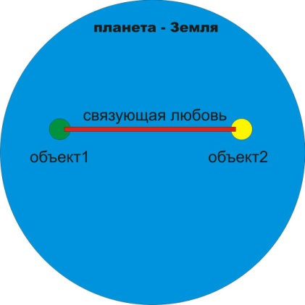
Теперь, вспомним о том, что на нашей планете живёт не два человека, а несколько побольше. Всех изображать не будем, но для какого-то понимания картины, изобразим это вот так:
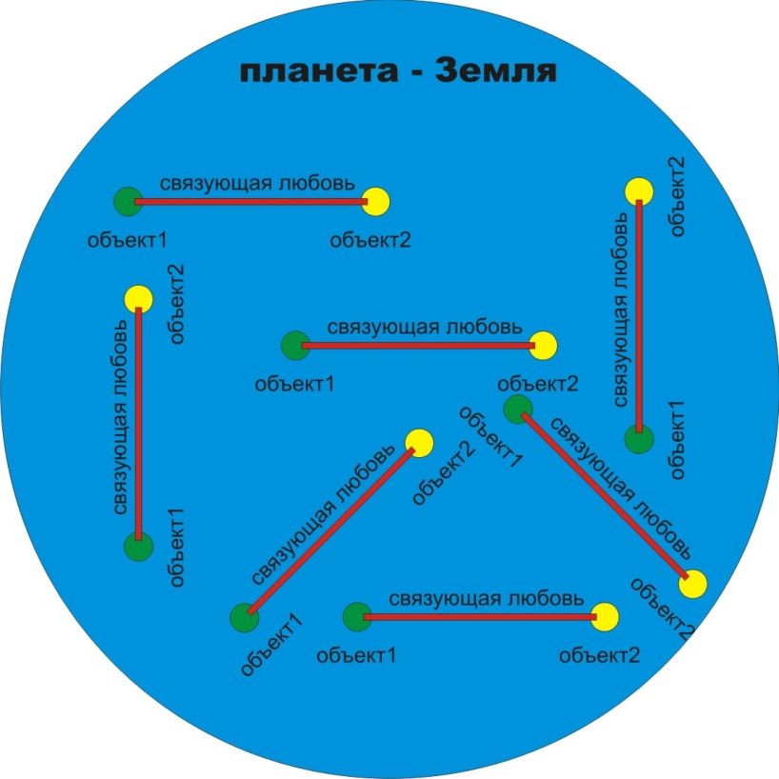
Иными словами, влюблённые парочки находятся в разных концах планеты, любят друг друга, создают прекрасные семьи, и всё это схематично выглядит примерно так, только в значительно большей концентрации. Похоже на срез сосуда или вены, словно бляшки лейкоцитов в крови каждого человека, не знаю, к чему я это, но видимо зачем-то аналогия такая выдалась. И что мы видим? Мы видим несвязанную, разрозненную систему любовных связок, присутствующую на планете.

Вот сейчас было бы очень кстати Вам быстренько пробежаться по двухтомнику Друнвало Мельхисидека «Цветок жизни», там, около 1000 страниц всего лишь, ещё изучить личность Леонардо да Винчи, включая его дневники, которые стоят миллиарды долларов и хранятся не скажу у кого, а так же прочитать запрещённую в России книгу Бренда Фон Виттенбурга «Шах планете Земля». Это лишь маленькая часто того, что содержится в архиве «Сила Веков», представленной на сайте, с которого Вы скачали эту книгу. Но этих знаний достаточно для того, чтобы объяснить суть данного процесса.

Если Вы не отложили эту рукопись на пару - тройку лет до момента изучения вышеизложенных материалов, то поясню вкратце, чтобы не терять драгоценное время, которое на самом деле ничего не стоит.
Некоторые пронырливые деятели в курсе, что на Земле сейчас идёт эпоха просветления. Активно начался этот процесс с 1976 года, когда Эра рыб стала переходить в Эру Водолея. Тёмные времена, принесшие столько горя и разрухи этой Земле наконец-то нас оставили, с чем торжественно и чинно Вас поздравляю. Приходит Эра Водолея. Эта Эра характеризуется эпохой просветления и сильнейшего духовного подъёма. Для того, чтобы Земля за короткий промежуток времени достигла определённого уровня и удостоилась включения в межгалактическую конфедерацию, необходимо было создать эффективную сеть выводящую человечество и всё живое (а на Земле всё живое) на новый уровень сознания.
Все пророки, которые оправданно носили это звание, называли примерно наше время. Кто-то называл это Вторым пришествием Христа, кто-то говорил о сильнейшем развитии Центральной России, Майя резюмировали всё это дело концом света в 2012-м. году. А смерть, как мы знаем – это начало рождения. Любопытно, что Ваш покорный слуга приступил к писанию книг как раз в 2012 году. Ладно, отвлекаемся от темы.
Ну, теперь смотрите, как выглядит картина, при которой один человек живущий в браке любит другого человека:
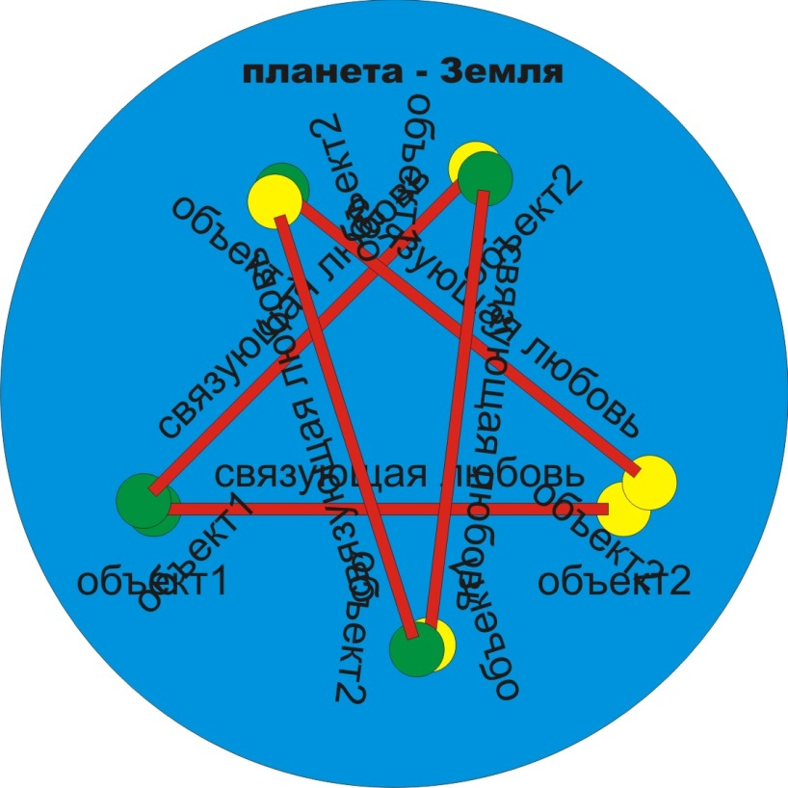

С конца 90-х годов миру дали технологии, позволяющие общаться на расстоянии, как и узнавать что-то новое. Интернет, называется эта технология. В 2000-х, он пришёл в Россию. После 2010-х основная часть мира уже получила возможность общаться на расстоянии. Появилось множество сайтов знакомств, социальных сетей. Это дало толчок к формированию тех любовных связей, о которых Вы наверняка никому никогда не скажите. Так, очень просто парень из Саратова может влюбиться на расстоянии по одним лишь фотографиям в профиле и небольшому общению по средствам сообщений в девушку из Аризоны. Онлайн переводчик им в помощь. Отношения фиктивные, а чувства настоящие. Здорово?
И чувства эти самые светлые, эти чувства граничат с безусловной любовью, которая является самым основным, самым главным в процессе сотворения и сознания. Именно поэтому все религии и учат любви, только не говорят о том, что это за любовь, поскольку описать её невозможно, но почувствовать можно и нужно.
Что приятно, люди, протянувшие по всей планете вот такие любовные энергетические связи не готовы к тому, чтобы всё бросить и поехать к объекту своего вожделения. У всех таких влюблённых, вернее у большинства из них уже сформированы свои семьи. И здравомыслящие люди не собираются их бросать и рушить из-за возникших чувств, но объяснить природу этой нахлынувшей любви никто не может. Мы все думаем:
- «Ведь я же порядочный человек, как так получилось что он или она поселилась(лся) в моём серце? Почему я думаю о нём(ней), почему я питаю это чувство, называемое любовь... да, чёрт возьми, это она самая... и как меня угораздило и зачем мне всё это и за что...»
И эта любовь – она тем и прекрасна, что не требует от объекта вожделения чего-то. Это не потребительское отношение, которое мы знаем из опыта со своими партнёрами, да, да, мы ведь привыкли любить себя, в присутствии наших любимых мужей или жён, не их, а себя, любить то состояние, которое мы испытываем в присутствии своих дорогих и обожаемых. Нам очень нравятся те чувства, когда мы их гладим, обнимаем, целуем, и не только целуем. Да, им это наверное тоже нравится, а может и не сильно нравился, а может совсем не нравится, но это уже не столь важно, потому что главное, что всё это нравится мне.
Нет? У вас всё не так?
Ну и Слава Богу, если не так.
А ниточки безусловной любви, которые тянутся к третьим лицам, они не ждут какой-либо взаимности, они ничего не требуют, они просто ценят эту взаимосвязь и любят просто потому, что не могут не любить. И что самое интересное, случись встретиться двум таким ребятам из сети или из жизни лично и пусть даже произойдёт у них определённое мероприятие полового характера, но они процентов на 99 не будут готовы рушить свои семьи ради друг друга. Потому что тогда они потеряют эту самую ниточку счастья, описать которую не так-то легко. И просто образуют очередную семью, в которой опять рано или поздно образуются энергетические связи любви тянущиеся куда-то...
Вернёмся к нашему рисунку и систематизируем его:
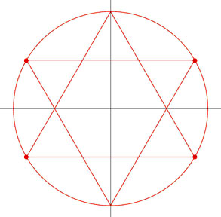
Ничего не напоминает?
Я ведь не зря упоминал о Леонардо да Винчи, он был очень не дурак, он был один из тех, кто эту систему продвигал на данную планету. Взгляните ниже и всё поймёте:
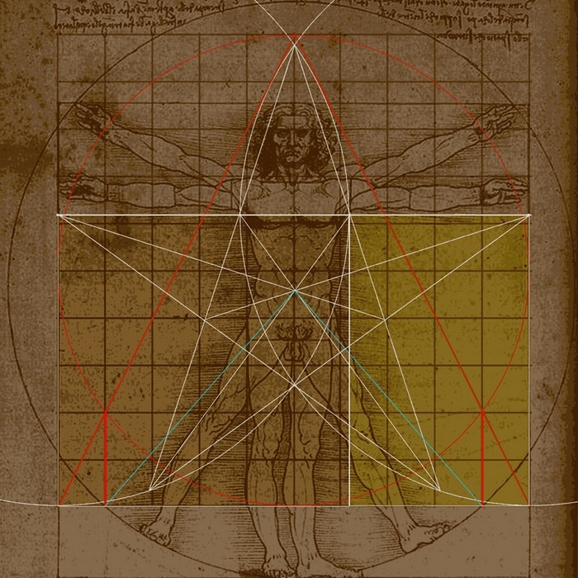

Вспомним, что мы живём в трёхмерном пространстве и людей на Земле сейчас питающих самые светлые безответные и беспристрастные чувства достаточно много. Картинка ниже не опишет всё то великолепие сети, которую мы имеем уже даже на сегодняшний день:
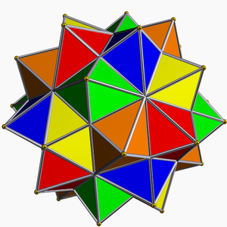
Эту систему выстроили отголоски безусловной любви ничего не требующие взамен, любовь просто так, самая чистая из тех, что знает мужчина и женщина в отношении друг друга.
Друзья мои, не судите себя строго, Вы участвуете в процессе планетарного масштаба. Всё на самом деле здорово и прекрасно. Не рвитесь на измены, плотские утехи не имеют ничего общего с той любовью, которая породила эту сеть. С тем, что греет Ваши души, с тем, что Вы не можете себе объяснить столько лет... Все мы делаем одно большое общее дело, достойное дело...
Добра Вам, чистых помыслов и чистой любви...
Здоровья Вам и Вашим семьям...

Николай Лакутин

